# Uros Stojanovic 0404/2019 DZ2 EA

Slike usmerenosti za oktavne spektre 125Hz, 250Hz, 500Hz, 1kHz, 2kHz, 4kHz, 8kHz

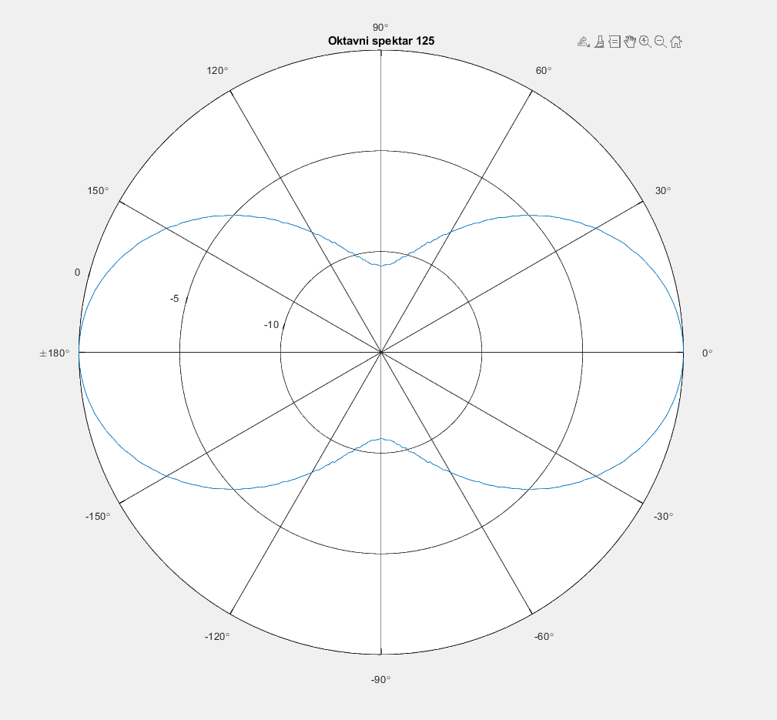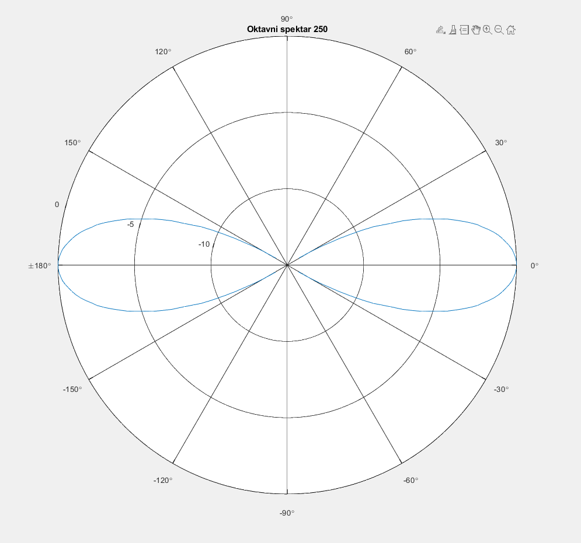

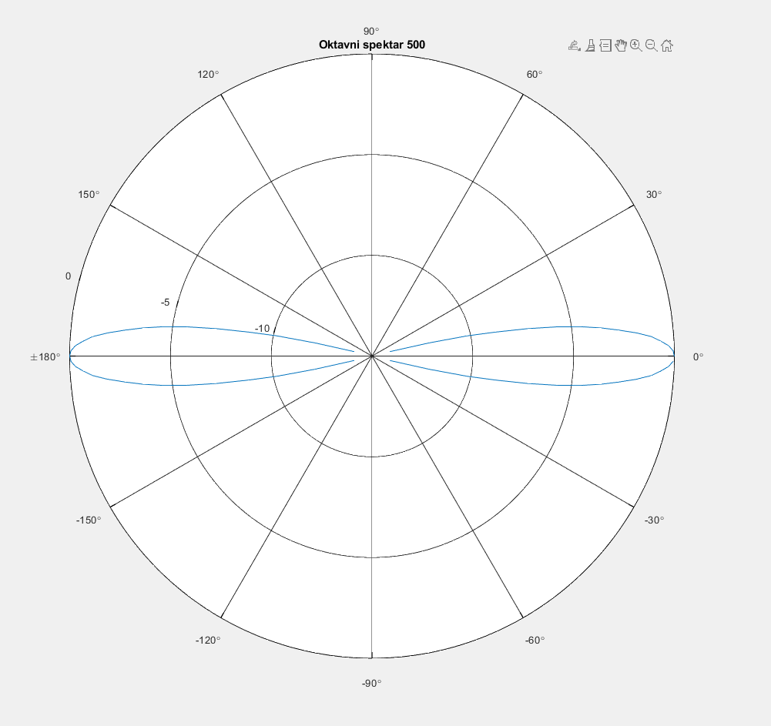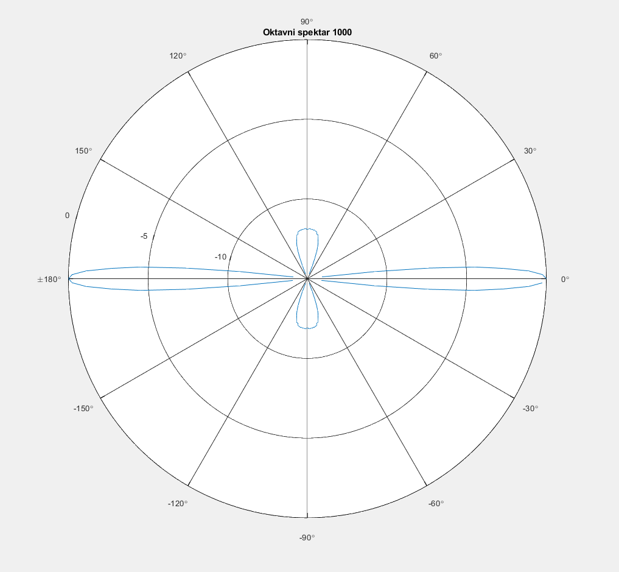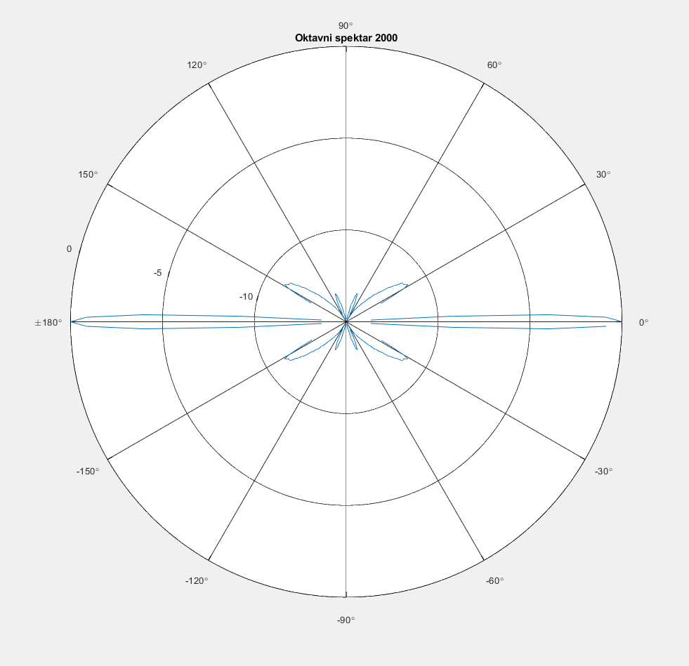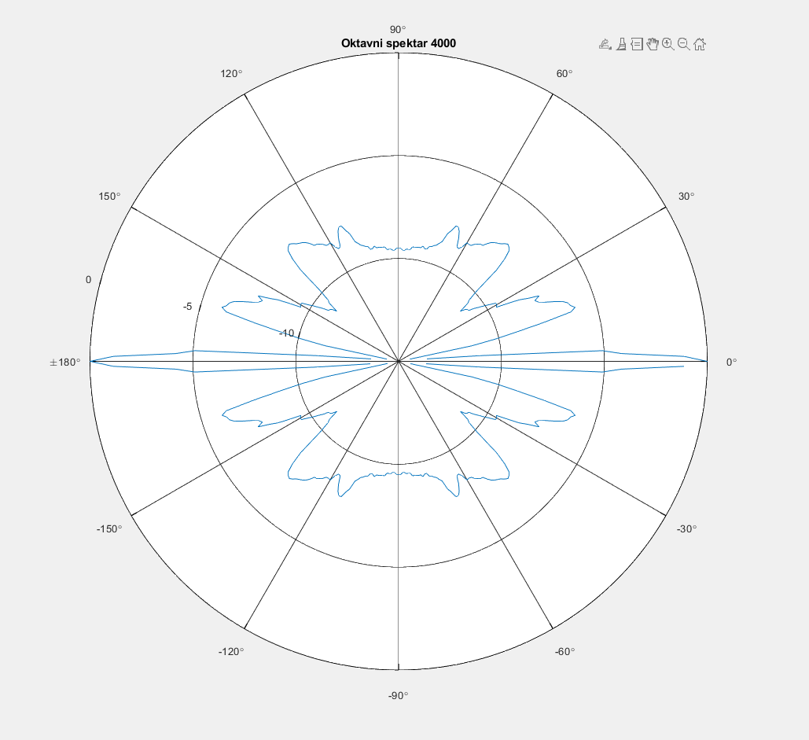

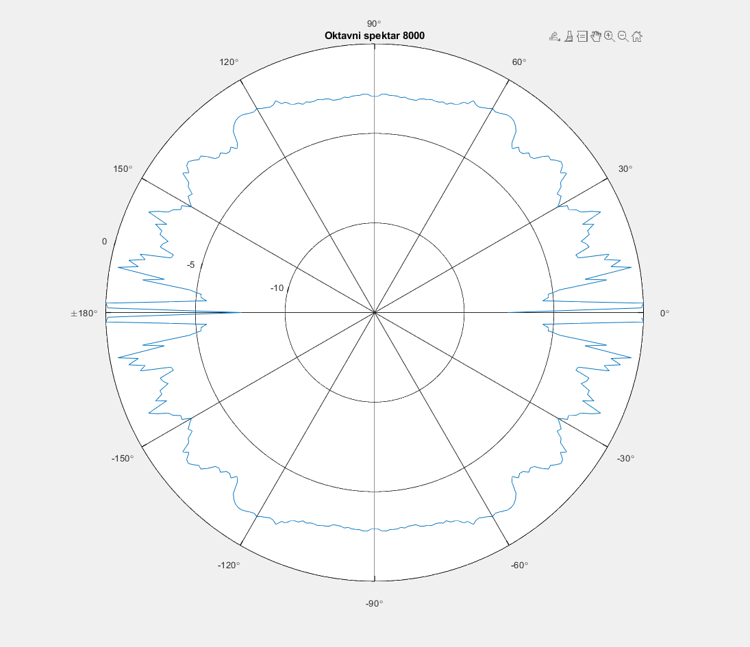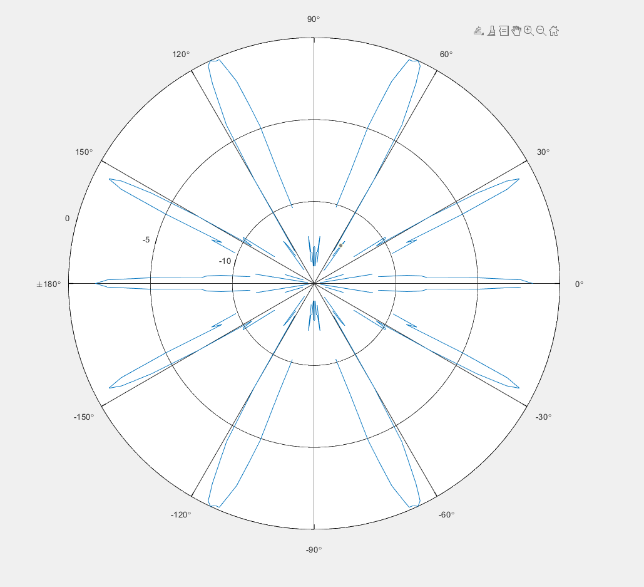

Usmerenost na f=2825Hz

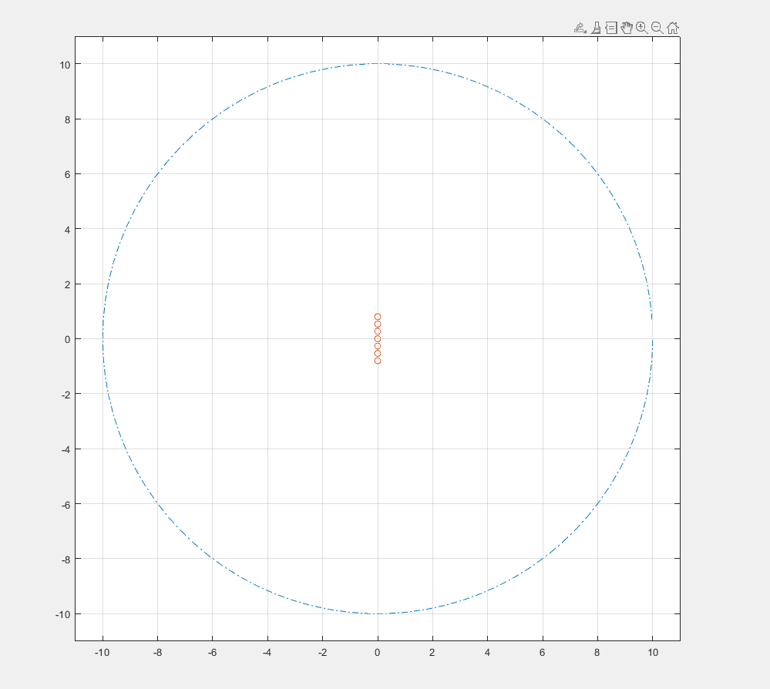

Izvori ( o ) i putanja po kojoj smo vrsili merenja ( -. )

## Poredjenje usmerenosti na f=2825Hz i na oktavnim spektrima sa centralnim frekvencama na 2kHz i 4kHz

Usmerenosti oktavnih spektara su usrednjene vrednosti za cele spektre i samim time dosta finije izoblicenije u odnosu na usmerenosti specificnih frekvenci. Frekvenca 2825Hz je tacno na prelazu iz jednog u drugi opseg(2kHz i 4kHz). Samim time izgleda donekle kao kombinacija te dve usmerenosti.

## KOD

clear all;

close all;

clc;

%% const

Pa=1;

r=10;

ro=1.206;

c=340;

fs=48000;

tau=round(r*fs/c);

udeok=360;

x=zeros(udeok,2*tau);

bbbb=404;

gggg=2019;

M=3+mod(bbbb,8);

D=2-mod(bbbb,10)/10;

if M==1

d=0;

else

d=D/(M-1);

end

%% tacka 5

t=2*pi/90:2*pi/90:2*pi;

xizv=zeros(1,M);

yizv=(((1-M)/2):((M-1)/2))*d;

figure, plot(10*cos(t),10*sin(t),"-.", xizv, yizv, "o"), grid on, xlim([-11 11]), ylim([-11 11]), axis square

%% tacka 3 i 6

U=1+mod(bbbb,4);

p=zeros(udeok,M);

Teta=0:(2*pi/udeok):2*pi*(udeok-1)/udeok;

switch U

case 1

koef=ones(1,udeok);

case 2

koef=cos(Teta);

case 3

koef=(1+cos(Teta))/2;

case 4

koef=(1+3*cos(Teta))/4;

end

f=gggg*3-bbbb*8;

%% tacka 7.1

flo = 88.388;

freq=[];

while flo<=12000

freq(end+1)=flo;

flo=flo*2;

end

%% signaljenje

for i=1:udeok

for j=1:M

xkord=r*cos(Teta(i));

ykord=r*sin(Teta(i))-(j-(M+1)/2)*d;

R=sqrt(xkord^2 + ykord^2);

x(i,round(R*fs/c))=x(i,round(R*fs/c))+sqrt(ro*c*Pa/(4*pi))*abs(koef(i)/R);

end

X(i,:)=fft(x(i,:));

end

%% tacka 7.2

figure, mmpolar(Teta,20*log10(X(:,round(2*f*tau/fs))./max(abs(X(:,round(2*f*tau/fs))))),'TTickDelta',30','RLimit',[0 -15],'TLimit',[-pi pi]),hold on

%% oktavni spekt

Y=zeros(length(freq)-1,height(X));

for i=1:height(X)

for j=1:length(freq)-1

Y(j,i)= sum(abs(X(i,round(2*freq(j)*tau/fs):round(2*freq(j+1)*tau/fs))).^2);

end

end

for i=1:height(Y)

figure, mmpolar(Teta,20*log10(Y(i,:)/max(abs(Y(i,:)))),'TTickDelta',30','RLimit',[0 -15],'TLimit',[-pi pi]), title("Oktavni spektar "+ num2str(125*(2^(i-1)))),hold on

end